**1.背景**

股票市场发展至今，体系已经越来越完善、参与人也趋向成熟，股票投资已成为投资者实现资产保值、增值目标的主要方式之一。中国金融市场经过了近三十年的发展，股票市场早已成为国民经济重要组成部分，国内股票市场逐渐成熟，投资技术不断更新，投资者的投资思想也在不断进步。国内股票市场主要受国家政策影响，容易受到非市场因素的影响，同发达国家成熟的股票市场相比，国内市场存在着很大的波动性和不可预测性。在中国，股市以散户为主，而美国的股市由机构操盘为主，其更多地采用量化的方式。量化投资具有很多优势，在理论上更加科学、全面，利用人工智能能够尽极大的算力、用高深的算法、搜集海量的数据进行股票预测。股票量化投资利用计算机技术深入分析大量的市场交易与参与者相关数据，以捕获市场的短期非有效现象，然后运用线性或非线性优化方法构建投资策略模型，包括选股、择时、风险管控等子模型，进而应用于选股、择时和风险管理等实务操作所依赖的系列决策过程，以获取投资者期望的最优风险调整收益。择时是金融投资过程中的关键环节，即投资者根据其对资产价格运动趋势或未来状态的预测，在恰当的时机进入或退出市场，从而实现规避亏损、获取收益的目标。对于股票投资中的非系统风险，通常需要通过择时加以规避。

**2.业界的争论**

传统的投资方式如果缺少对于股票市场的分析和数据统计就与投机无异，尽管如此，人的投资决策仍然存在不同程度上的困难，这是金融市场的不稳定性和因素未知且不可穷尽性使然，在正常无突发大事件的趋势环境下，因为条件判断处于可计算范围，人的理性决策仍能够获得良好的效果的，而巨大的情绪波动或者黑天鹅事件则会极大影响投资者的决策。如在去年的新冠肺炎疫情上，中国股市大跌，而使用量化的许多私募基金公司的量化策略是远远好于基本收益率的。

但掌管着万亿资金的基金经理对于量化的投资选股方式各有见解，赞同和否定各说纷纭。但随着量化的影响逐渐增大和效果越来越好，传统的技术面分析、基本面分析已经更多地被量化所替代，因传统的方式主要依靠人来进行资料的整理、数据的分析，跟电脑的程序、算法相比，其精度、算力、数据量存在很大差距，因其建模数据体量小、模态单一、蕴含信息量少或模型发现数据变化规律低效等缺陷，难以对股市行情和资产价格的走势或未来值进行有效预测，进而难以为股票持续交易过程中的动态最优投资决策提供足够的信息支撑[1]。如今已经大型的基金机构基本都已经大部分使用上了量化进行投资，基金公司的比拼其实更多地变成了量化程序的比拼，需要不断优化算力、算法、数据的搜集，如明汯投资、九坤投资、灵均投资、幻方量化，配有超强算力的超级计算机、容纳海量实时数据的云端服务器，招纳最优秀的编程、数理、工程人才，目标是追求最大的收益率、最小的回撤，通过更好的量化程序在金融市场获利。

**3.量化投资的发展**

量化投资发展至今，出现众多的算法和策略，而常有的量化策略有：CTA策略：称为商品交易顾问策略，又称管理期货策略（ManagedFutures），简单理解——CTA策略是指投资于期货市场的策略，这是与投资于股票市场的投资策略的最大不同。它是指由专业管理人投资于期货市场，利用期货市场上升或者下降的趋势获利的一种投资策略。多因子模型策略：多因子模型是量化选股中最重要的一类模型，基本思想是找到某些和收益率最相关的指标，并根据该指标，构建一个股票组合，期望该组合在未来的一段时间跑赢或跑输指数。如果跑赢，则可以做多该组合，同时做空期指，赚取正向阿尔法收益；如果是跑输，则可以组多期指，融券做空该组合，赚取反向阿尔法收益。多因子模型的关键是找到因子与收益率之间的关联性。需要计算的因素包括有基本面（价值、价格、成本）、量价、舆情，建立含有100-300个因子的因子库。在跟许多其他策略的对比后发现，多因子模型的收益最高，但同时也存在贝塔值大、回撤大、不够稳定的缺点。阿尔法策略（市场中性）：阿尔法的概念来自于二十世纪中叶，经过学者的统计，当时约75%的股票型基金经理构建的投资组合无法跑赢根据市值大小构建的简单组合或是指数，属于传统的基本面分析策略。在期指市场上做空，在股票市场上构建拟合300指数的成份股，赚取其中的价差，这种被动型的套利就是贝塔套利。指数增强：增强型指数投资由于不同基金管理人描述其指数增强型产品的投资目的不尽相同，增强型指数投资并无统一模式，唯一共同点在于他们都希望能够提供高于标的指数回报水平的投资业绩。为使指数化投资名副其实，基金经理试图尽可能保持标的指数的各种特征。

## **4、介绍两种量化策略**

## **（1）海龟交易法则**

海龟交易法是著名的公开交易系统，其法则覆盖了交易的各个方面，并且不给交易员留下一点主观想象决策的余地。它是一套非常完整的趋势跟随型的自动化交易策略，具备一个完整的交易系统的所有成分。.这个复杂的策略在入场条件、仓位控制、资金管理、止损止盈等各个环节，都进行了详细的设计，它基本上可以作为复杂交易策略设计和开发的模板。对于币市的大涨大跌行情，海龟交易法则正是应付这种极端行情的利器。

海龟交易的创始人是七八十年代著名的期货投机商Richard Dennis，他相信优秀的交易员是后天培养而非天生的。他在1983年12月招聘了23名新人，昵称为海龟，并对这些交易员进行了一个简单的趋势跟踪交易策略培训。随后给予每个新人100万美元的初始资金。经过5年的运作，大部分“海龟”的业绩非常惊人，其中最好的业绩达到1.72亿美元。N年后海龟交易法则公布于世，我们才有幸看到曾名噪一时的海龟交易法则全貌。

操作方法

1. 设置唐奇安通道上轨：前N个交易日的最高价；设置唐奇安通道下轨：前N个交易日的最低价

2. 计算ATC（平均真实波幅），将其作为N

真实波幅是以下三个值中的最大者：

1) 当前交易日的最高价与最低价间的波幅

2) 前一交易日收盘价与当个交易日最高价间的波幅

3) 前一交易日收盘价与当个交易日最低价间的波幅

在有了真实波幅后，就可以利用一段时间的平均值计算ATR了。至于用多久计算，不同的使用者习

惯不同，10天、20天乃至65天都有。一般采用的就是20日资料计算。

3. 在净持仓数为0时：获取最新行情价，如果当前最新价大于唐奇安通道的上轨，则买入一个unit

（此时持多仓）；如果当前最新价小于唐奇安通道的下轨，则卖出一个unit（此时持空仓）

4. 持多单

加仓策略: 如果是多仓且行情最新价在上一次建仓（或者加仓）的基础上又上涨了0.5N，就再加一

个Unit的多仓,并且风险度在设定范围内(以防爆仓)

止损策略: 如果是多仓且行情最新价在上一次建仓（或者加仓）的基础上又下跌了2N，就卖出全部

头寸止损

止盈策略: 如果是多仓且行情最新价跌破了10日唐奇安通道的下轨，就清空所有头寸结束策略,离场

5. 持空单

加仓策略: 如果是空仓且行情最新价在上一次建仓（或者加仓）的基础上又下跌了0.5N，就再加一

个Unit的空仓,并且风险度在设定范围内(以防爆仓)

止损策略: 如果是空仓且行情最新价在上一次建仓（或者加仓）的基础上又上涨了2N，就平仓止损

止盈策略: 如果是空仓且行情最新价升破了10日唐奇安通道的上轨，就清空所有头寸结束策略,离场

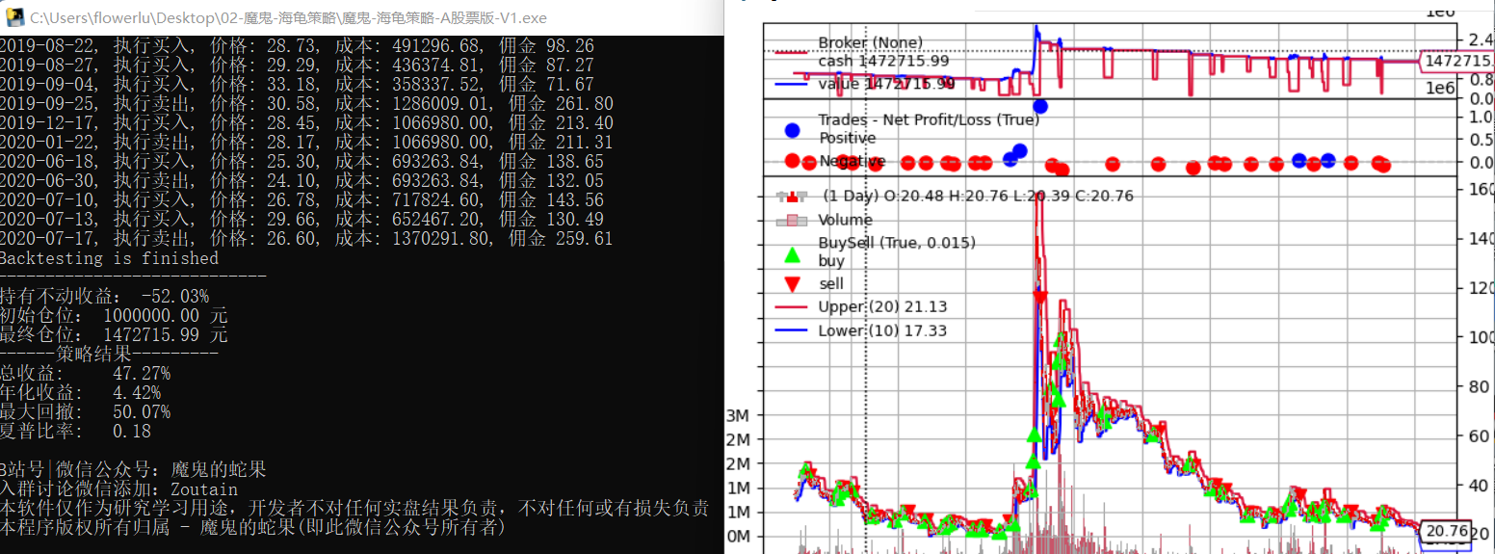

（演示图）

（2）基于深度学习（LSTM）预测股价

1、了解LSTM

长短期记忆神经网络(long-shorttermmemory，LSTM)在1997年由Hochreiter等人提出。它是循环神经网络(recurrentneuralnetwork，RNN)的一种变体，能够更好地解决传统RNN在处理大型时间序列时存在的梯度消失和梯度爆炸等问题。由于深度学习框架发展得越来越成熟，再加上LSTM能够更好地处理序列化数据，所以LSTM神经网络目前得到了广泛的应用，相关研究如文献说明了LSTM算法在时间序列预测、视觉识别、分类等都取得了重大成功。LSTM的网络结构由三个门控和一个记忆细胞组成。记忆细胞能将历史记忆信息进行保留。

2、实现方法

预测流程包括:下载数据、数据处理、数据归一化、LSTM模型的训练、微调参数和收盘价格预测。下载数据:通过PythonSDK调取tushare整理的数据。数据处理:将存储的原始数据打开，设置6个维度open（开盘价），high（最高价），low（最低价），amount（成交金额），vol（成交量），close（收盘价），然后设置折线图展示数据。数据归一化:为了使模型更加容易正确的收敛，将收盘价格进行了归一化处理。微调参数:在模型的训练过程中，需要不断调整学习率、LSTM层数和隐藏层神经元数，直到模型的预测效果最佳。价格预测:将测试数据集导入训练好的模型进行价格预测

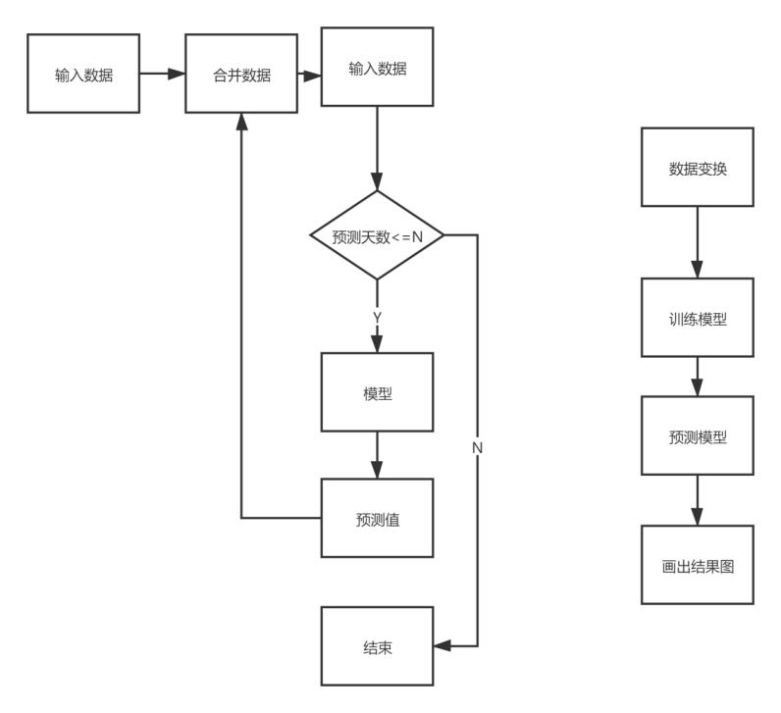

（算法设计流程图）

算法模型分为预测模型和训练模型，算法模型的设计流程如图。首先提取并读入股票数据，将数据反转，使数据按照日期先后顺序排列，使数据实现标准化，然后根据预测天数多少运行模型，得到预测值，将预测的数据合并，作为前一日的数据继续将数据代入模型中运行，直到达到预测天数，程序停止，最后保存数据用于画图，使预测结果数据进行可视化表示。

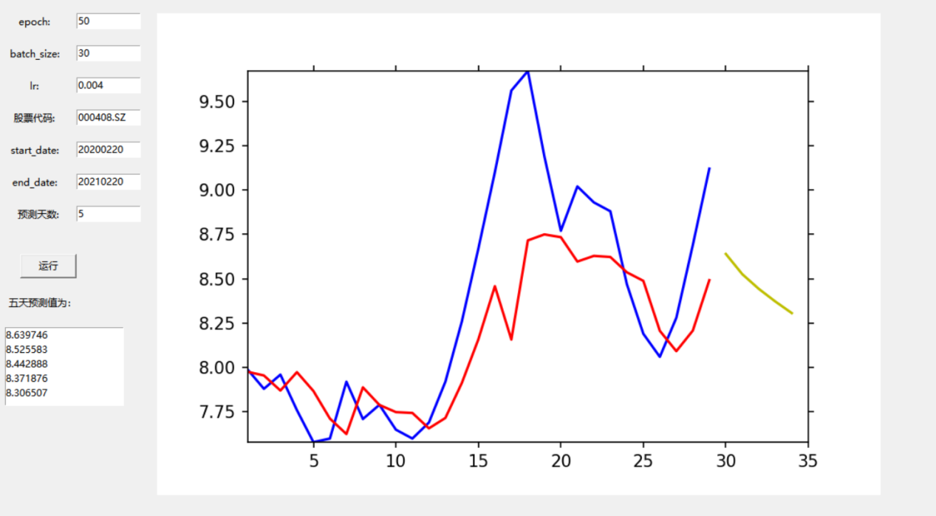

（演示图）

**5、量化投资的思想就在你身边**

量化策略：大类资产配置、行业轮动、风格轮动、量化选股策略…

交易策略：事件驱动、相对价值、中性策略、多空策略、高频交易…

资产配置：一级资产、行业配置、组合模拟、组合构建、组合优化…

交易执行：程序化交易、风险管理、市场风险、组合风险、风险预警…

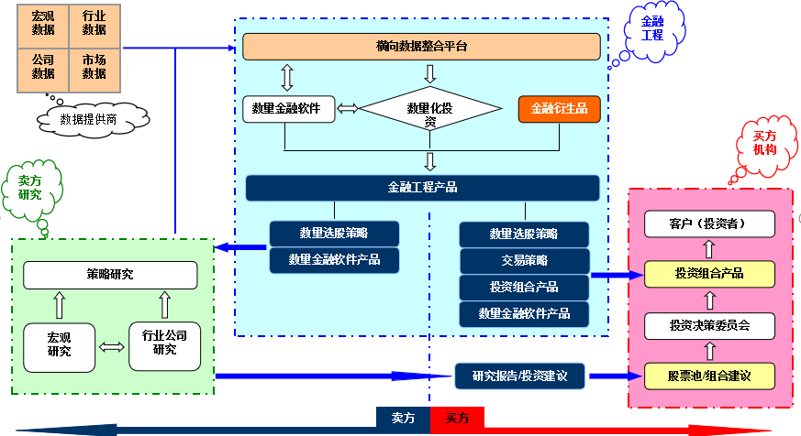

**6、未来职业规划：**

1. 算法工程师

* 将金融市场的原理与规则、实际数据及实验室研究成果具化为可量化的、服务于业务目标的对象、算法或策略。
* 理解、改进或设计解决方案中的模型、算法以及相关的数值实验。
* 为各类解决方案设计验证方法、验证流程和评估标准。
* 参与理论或方法层面的研究的同时与验证和数据工程人员保持密切协作。

1. 验证工程师

* 理解并实现具有相当复杂性的模型、算法、数值实验和随机仿真。
* 模拟市场环境并依据现有方法和流程验证各类模型、算法或完整解决方案。
* 基于现有评估标准分析验证结果并对撰写严谨的验证报告。

1. 大数据工程师-高性能计算方向

* 将先进科学计算方法深度嵌入到公司业务中，尤其是分布式计算、随机化计算及类脑计算等。
* 高效实现当代机器学习和人工智能技术工具。
* 负责高性能、高可用性的大规模计算集群的设计和调优。

1. 大数据工程师-数据分析方向

* 深刻理解数据与现实的关系，能利用客观数据反映客观规律，而不是为主观臆断而选择主观数据。
* 兼用传统统计和当代数据科学、从多个角度分析数据。
* 参与公司大型数据库的设计、建立和维护，并实现大数据的高效存取、处理和展示。
* 参与开发高准确性、高可靠性的自动化信息抓取和处理系统。

（众米量化招聘信息）

**7、量化投资需要的能力：**

1. 英语（需要阅读大量外国的论文、书籍，因为国内的大多参考搬运外国的金融文章）
2. PYTHON、R语言（这两样最好都精通，编程语言的学习又是一门学问，不知道怎么学弯路会有很多，而兴趣是最关键的）
3. 统计学、高等数学（数学模型、交易模型的构建）
4. 金融的理论（建议把证券、期货、基金从业资格证快速地考了，但不能仅通过辅导书去备考，要从实践出发，多思考，可多看“扑克财经”、“雪球”的财经资讯，可在B站大学学炒股）

**8、推荐**

推荐书目：《3小时快学期权》系列、《缠论操盘术》、《零基础入门学习PYTHON》（小甲鱼）

推荐B站大神、微信公众号：邢不行，魔鬼的蛇果、至简期货概率扑克

推荐的量化平台：聚宽、天勤量化

寄语：先学基础，不要一上来就做量化策略。量化投资是一门复合的学科，仅通过一本两本书是不可能实现这么宏大的工程的，但10本-50本可以。